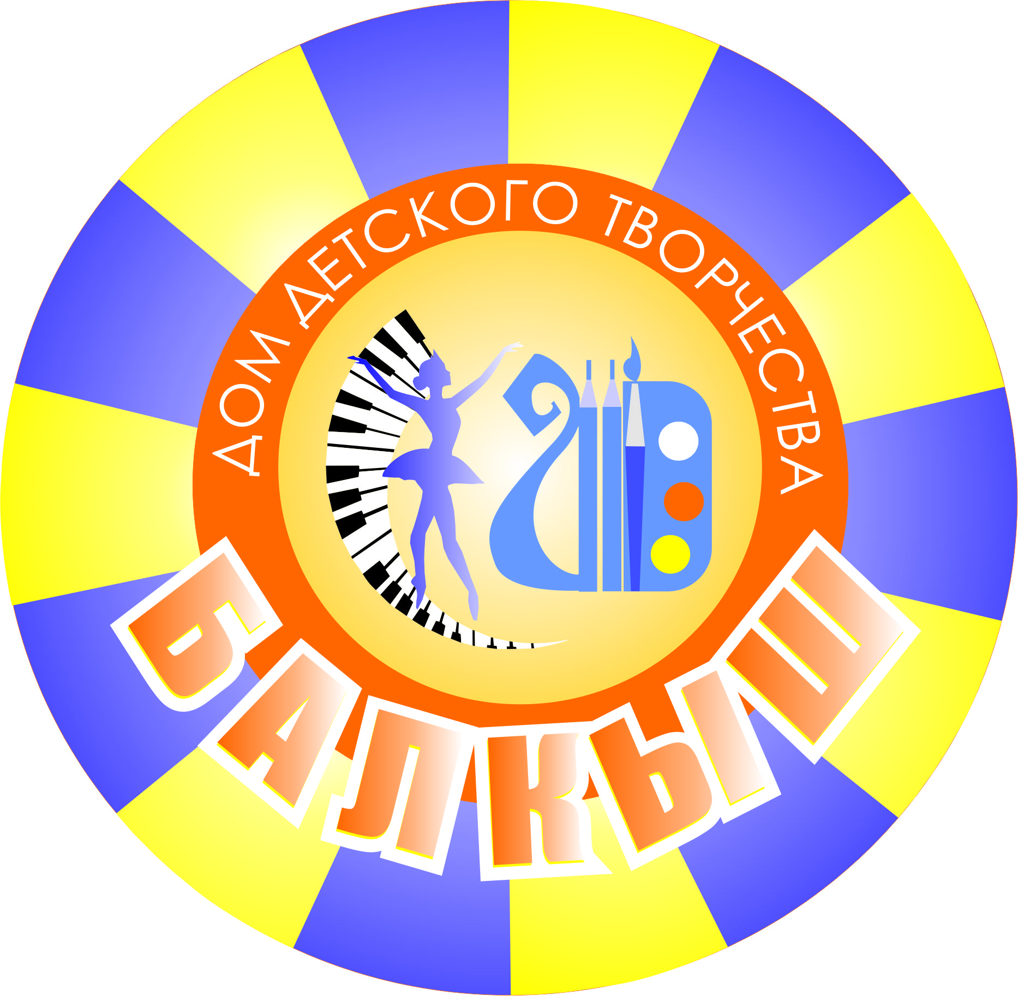
Ежемесячная газета МАОУДОД ДДТ «Балкыш»
№ 1
Сентябрь 2014


В нашей стране ежегодно 1 сентября отмечается праздник День знаний.
Свое название он получил благодаря тому, что является первым днем осени, когда начинается новый учебный год во всех российских школах, а также средних и высших учебных заведениях.
День знаний – это праздник для всех учеников, учащихся, студентов, их родителей, учителей и преподавателей, а также всех тех людей, которые хоть как-то связаны с обслуживанием школьников и студентов.
Но традиционно больше всего ему радуются те, кто в этот день впервые идет в школу. Можно сказать, что 1 сентября для первоклассников и первокурсников начинается совершенно новая жизнь. Этот день является для них очень волнующим и запоминающимся.


Праздник «День знаний» - традиции
Конечно, в разных школах праздник «День знаний» отмечается по-своему. А в последние годы некоторые школы стали отмечать 1 сентября с большим размахом: устраиваются вечеринки на природе или в кафе. В средних специальных и высших учебных заведениях торжественные линейки обычно не проводятся. Для первокурсников проходят торжественное собрание, но учащиеся старших курсов уже учатся.
Несмотря на то, что считается международным праздником День знаний, история праздника в других странах отличается. Если в России существует своя история праздника 1 сентября, то во многих странах учебный год начинается в другое время. Например, в Германии учебный год начинается в середине октября, а в Австралии – в феврале. В Японии первый звонок звенит в апреле, а заканчивается учебный год там лишь в марте следующего года. В США и вовсе нет точной даты начала нового учебного года. Эту дату определяет самостоятельно каждый округ. В каких-то штатах дети в Америке идут в школу в конце июля, в каких-то – в августе, а в каких-то – вовсе в сентябре. 1 сентября традиционно отмечается также в странах бывшего СССР – Армении, Молдавии, Белоруссии, Туркменистане, Украине, Казахстане. В этих странах празднование 1 сентября, как и в России, совпадает с началом нового учебного года.


Дорогие наши учащиеся и педагоги ДДТ «Балкыш»!
Поздравляем вас с началом учебного года! Желаем вам здоровья, успехов во всех начинаниях, больших творческих побед!
С Днем знаний вас, друзья! И с новым учебным годом!
Пускай дороги нелегки, упорно идите в гору!
И яркий мир вам отворится добра и красоты,
Учиться, учиться, еще раз учиться,
И пусть сбудутся все мечты!


